江苏省无锡市前洲中学八年级物理（上册）夜自习提优辅导题（14）

 班级 姓名
一．填空
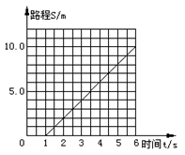
1． 小华同学根据实验记录数据．描绘出玩具小车路程随时间变化的关系图像．如图所示，由图像可知，计时 ______ s后小车开始运动；1s至5s小车通过的路程是 _______ m，速度是 ________ m／s．
2．自2004年4月18日零时起，全国铁路已进行第五次大提速．这次大提速全国总共增开了19对“一站式直达城际特快列车”，车次前都冠以字母“Z”，其中Z85次和Z86次列车的运行时刻表如下
根据上述列车运行时刻表所提供的信息可知：Z85次列车从北京到苏州所用的时间是
车 次 | 运行区段 | 北京→苏州 |  | 苏州→北京 |  | 运行距离
Z85/86次 | 北京—苏州 | Z85次 | 19:35开  次日6:55到 | Z86次 | 19:28开  次日6:51到 | 1379km
______h______min，它的平均速度约等于_______km/h（保留一位小数）．
3.如下图所示，是一小球从A点沿直线运动到F点的频闪照片，若频闪照相机每隔0.2s闪拍一次．分析照片可知：小球从A点到F点是做的是_________（选填“匀速“或“变速“）直线运动；小球从B点运动到F点共运动了________cm的路程，平均速度是________m/s。
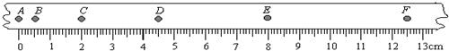

4．晶晶站在竖直放置的平面镜前1m处，晶晶在镜中的像到镜面的距离是＿＿＿＿＿m。
5．若用镜头焦距为f的照相机拍照，被拍景物到镜头的距离应 2f；若要使取景范围变大一些，则照相机镜头距景物的距离应 。
6．夏天刚从冰箱中拿出来的硬邦邦的冰棒，常粘着一些白花花的“粉”，剥开包装纸就看到冰棒直冒“白气”，其中“粉”的形成是________现象(填物态变化的名称)；“白气”的形成是_________(填物态变化的名称)；吃冰棒感到凉快，主要是因为_______________________的原因．
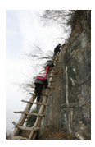
7． 坐在温馨的物理考场，仔细想想:你平时走路的步幅约为50 ，上体育课时你跑100m所需时间约为16 (填上合适的物理量单位)。
图4
8．如图4所示，是山区的孩子们在攀登木制云梯上学的情景。当他们以相同的速度同时往云梯顶端上爬时，他们之间是相对 的，他们相对于地面是 的。

9．百米赛跑过程中的某时刻甲、乙两运动员位置的示意图如图7所示。
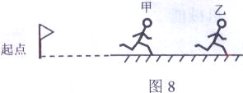
（1）两运动员中，_______的速度较快，因为在相等的时间内该运动员_______较大[来源:学科网]
图7
（2）乙运动员的成绩是10s，他的速度是_______m／s
10．老花镜的镜片是______镜，它的度数等于它的焦距(用m做单位)的倒数乘以100．小明拿爷爷的老花镜正对太阳光，纸在老花镜下面来回移动，直到纸上得到一个最小的光斑．此光斑距老花镜25cm，则老花镜镜片的度数是________度．
11．“五一”假日，爸爸驾车带小辉全家外出旅游，如果汽车以72km/h合____m/s的速度匀速行驶了2h，则汽车行驶了____km，行驶途中小辉看到路两旁的树木都向后退，这是因为他选择了____为参照物.
12． 俗话说“水涨船高”，“水涨”是以______为参照物的，“船高”是以________为参照物的。
13．用“频闪摄影”可记录物体相隔同样时间的不同位置，图9所示是甲、乙两个网球运动时的频闪照片。甲中相邻两位置距离相等，由照片可知， 球做匀速直线运动，理由是 ； ____球的速度越来越大，理由是 。 [来源:Zxxk.Com]
甲
乙
图9
二．作图题：
1．如图10所示，AO为入射光线，ON为法线。请画出入射光线AO的反射光线。
2． 如图12所示，是探究凸透镜成像规律实验时，光屏上所得到的像。请你在图上大致画出其所对应的物体.
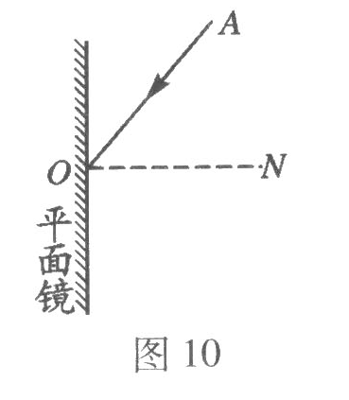
像
图12
F
2F
F
2F
O
·
·
·
·
·

[来源:学科网ZXXK]

三．实验题：
1．小英探究凸透镜成像规律的实验装置如图15所示，其中焦距为12cm的凸透镜固定在光具座上，位于50cm刻度线处，光屏和点燃的蜡烛位于凸透镜两侧。小英将蜡烛移至20cm刻度线处，移动光屏，直到光屏上出现了烛焰清晰的像，则该像是倒立、缩小的__________像（选填“实”或“虚”）。小英将蜡烛移至40cm刻度线处时，她通过凸透镜看到了烛焰的虚像，则该像是__________、放大的像。（选填“倒立”或“正立”）
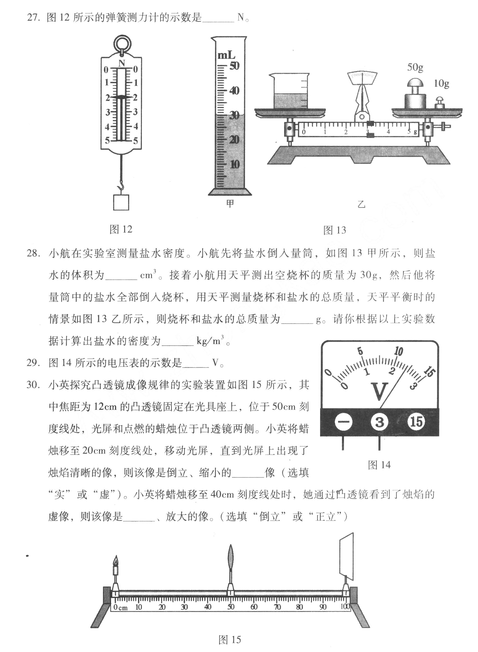

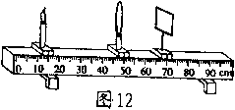
2．小周用图l2所示的装置“探究凸透镜成像规律”。
(1)小周在图12所示位置得到一个清晰的像。老师要求她在凸透镜不动的情况下．在光屏上再成一个更小的实像，小周应当把蜡烛向__________移动．同时把光屏向 移动。
(2)小周把自己的近视眼镜放在凸透镜与蜡烛之间，发现光屏上的像变得模糊不清．她应当向__________移动光屏，
可再次得到清晰的像。
3、在利用光具座进行凸透镜成像的实验探究中：
（1）如图甲所示，一束平行于凸透镜主光轴的光线经过凸透镜后，在光屏上形成了一个最小、最亮的光斑。由图可知，凸透镜对光线具有__________作用，该凸透镜的焦距是__________cm。
（2）将蜡烛、凸透镜、光屏依次放在光具座上，点燃蜡烛后，无论怎样移动光屏都不能在光屏上得到像，请你指出其中一条可能的原因：_____________________。
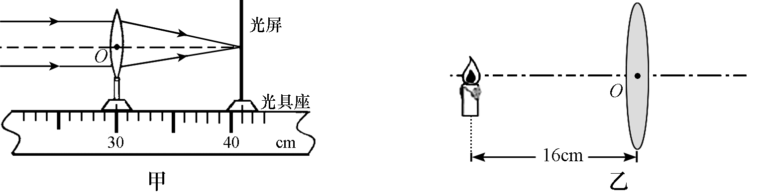

（3）调整后，把烛焰放在距凸透镜16cm处时（如图乙），在凸透镜另一侧前后移动光屏，会在光屏上得到一个倒立、__________ 的实像（填写像的性质）；__________ (填光学仪器)就是利用这一成像规律工作的。如果将蜡烛在乙图的基础上远离透镜，仍要在光屏上得到清晰的像，光屏应向__________ (选填“靠近”或“远离”）透镜的方向移动。
4、小亮同学用一个未知焦距的凸透镜探究凸透镜成像规律：
(1)将蜡烛、凸透镜和光屏放在光具座上，并使烛焰、透镜和光屏三者的中心在一条与光具座平行的直线上，调整的目的是___ _.
小亮同学按要求进行观察和测量，并将观测情况记录在下表中：
实验序号 | 物距/cm | 像距/cm | 像的性质
1 | 20 | 6.7 | 倒立、缩小的实像
2 | 15 | 7.5
3 | 10 | 10 | 倒立、等大的实像
4 | 7.5 |  | 倒立、放大的实像
5 | 4 | —— | 正立、放大的虚像
(2)此凸透镜的焦距为__________m.
(3)在表中填出实验序号2中像的性质，实验序号4中像距的大小.
(4)当蜡烛从远处向透镜靠近时，仍要在光屏上得到清晰的像，光屏应向____(选填“靠近”或“远离”)透镜的方向移动。
5.观看了电视播放的飞机在空中水平飞行投弹攻击地
面目标的军事演习后，军事迷小兵对炮弹离开飞机后影响其水平飞行距离大小的因素产生了两个猜想：
①飞机水平飞行的速度越大，炮弹离开飞机后飞行的水平距离越远；
②炮弹离开飞机后飞行的水平距离跟飞机飞行高度有关。
为了验证猜想，小兵在老师的指导下进行了如图所示的实验：
（1）让小球从光滑斜槽上的A点自由滑下，经C点后沿水平方向运动离开斜槽，最后落在地面上的P₁点。
（2）保持斜槽的高度不变，让小球从斜槽上的B点自由滑下，经C点离开斜槽，最后落
A
B
P₁
P₂
P₃
29图
C
O
h
在地面上的P₂点。此时小球经过C点的速度______（选填“大于”、“等于”或“小
于”）上一步中小球经过C点的速度，由此可证明猜想①是_______（选填“正确”或“错误”）的。[来源:Z,xx,k.Com]
（3）为了验证猜想②，应控制小球离开C点时_______ 的大小不变。小兵增加h的高度，
仍让小球从A点自由滑下，此时小球落在地面上的P₃点，比较OP₃和_____（选填“OP₁” 或“OP₂”）可得结论：飞机飞行的高度越高，炮弹离开飞机后飞行的水平距离越_________（选填“大”或“小”）。

